Атомные игры 2019
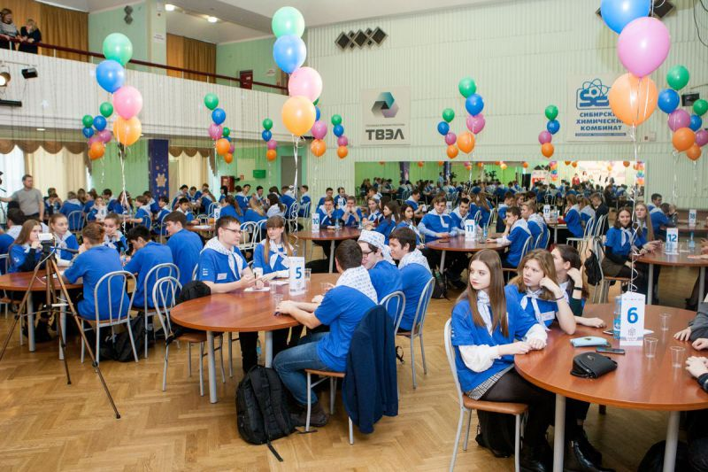
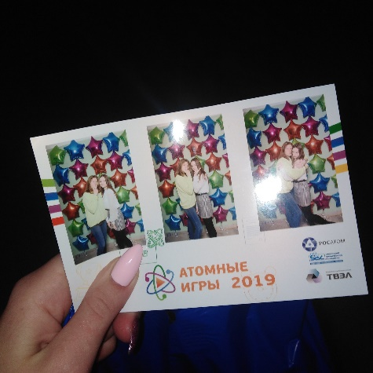
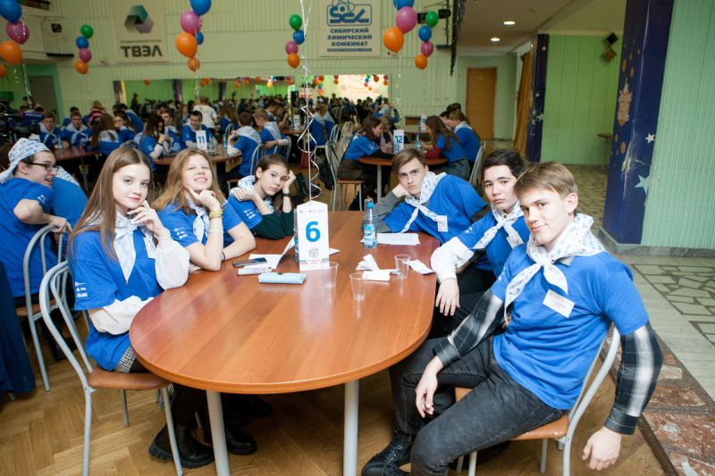
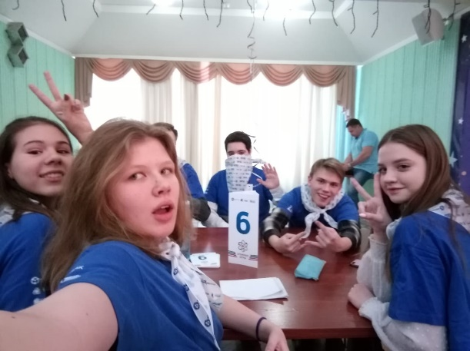
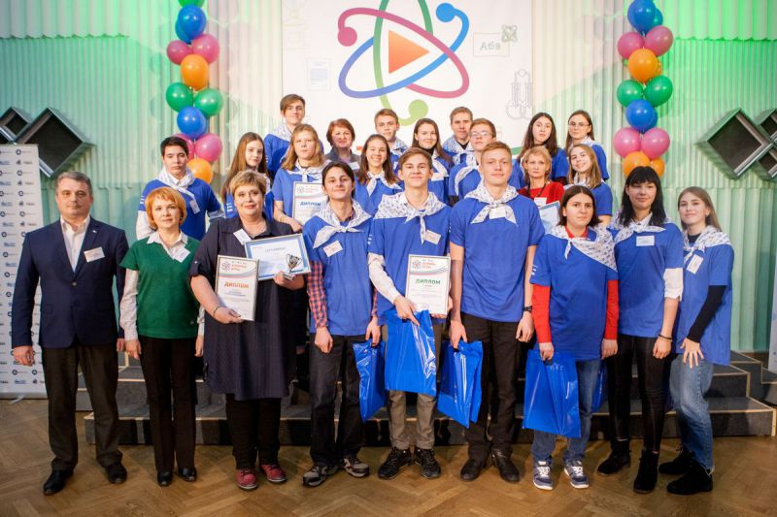
6 декабря в музее Сибирского Химического Комбината состоялся конкурс «Атомные игры». Конкурс проводится уже не в первый раз, и наша каждый год в нём принимает участие команда от нашей школы. В прошлом году она даже заняла 1 место на этих играх. Когда меня и моих одноклассников выбрали для участия в этом конкурсе, мы были очень взволнованы и обеспокоены: конечно же хотелось показать достойный результат и не ударить в грязь лицом. Для того, чтобы тщательно подготовиться, мы собирались на протяжении месяца и распределяли вопросы из открытого банка вопросов «Атомных игр». Тем было пять, а нас шестеро. Чтобы никому не было обидно, мы разделили вопросы поровну и начали их учить. За время подготовки все ребята показали свою ответственность и заинтересованность в хорошем результате. Мы пришли на конкурс подготовленные на все 100 процентов. Каждому из нас было в новинку всё, что там происходило, но это было очень увлекательно и интересно. Начиная с 3D фотографий, которые потом мы получили на электронную почту, и заканчивая фото будкой с распечатанными фотографиями. Сама игра была очень хорошо организована: на каждом столе стояли бутылки с водой и стаканчики, номер столика и ровное количество бумажек для записи ответов. До начала игры мы веселились и слушали фоновую музыку, но после конга сразу принялись за дело. Все вопросы, которые прозвучали, были нам хорошо известны, мы знали их все. На каждый вопрос мы старались ответить с дополнением, чтобы показать свои знания. После основного раунда был небольшой перерыв, во время которого мы увидели шоу мыльных пузырей и летучего змея. Все зрители в зале были в восторге: и взрослые, и дети. После представления произошёл дополнительный раунд, поскольку несколько команд шли одинаково хорошо. Некоторые вопросы из заданных были нам неизвестны, но мы очень старались отвечать на них. В итоге, с отрывом в один балл, мы уступили первое место команде из 77 школы. Но мы совсем не расстроились, потому что это была честная игра. Каждому из нас подарили сертификат, футболку, платок и индивидуальный подарок от СХК. Наша учительница получила сертификат на дистанционное обучение. Мы были очень рады, потому что получили опыт, узнали много нового и достойно выступили на конкурсе, заняв 2 место среди 18 команд. Мы планируем в следующем году поучаствовать тем же составом и принести своей школе победу!!!

